## Leçon de découverte sur la fabrication additive métallique

##### Informations générales

Nous vous invitons à participer à une étude visant à mieux comprendre comment les étudiants en ingénierie acquièrent des connaissances. Pour cela, nous vous proposons de suivre une leçon introductive sur la fabrication additive métallique, suivie d'un questionnaire de connaissances. L'expérience dure environ 30 minutes. Nous vous remercions sincèrement pour votre sérieux et votre participation 🙂

##### Confidentialité

Votre anonymat sera garanti par une démarche de pseudonymisation. Pour chaque questionnaire, vous utiliserez un code qui ne permettra pas de vous identifier personnellement. Étant donné le caractère anonyme de cette étude, aucun formulaire de consentement n'est requis. Votre participation est entièrement volontaire, et le fait de participer ou de ne pas participer n'aura aucune conséquence sur votre scolarité.

##### Déroulement de l’étude

* Etape 1 : Remplissez le [questionnaire](https://docs.google.com/forms/d/e/1FAIpQLSchwUgIj-zPbFKOMk08saVKonn5kLIGnUY6pAleHCf49GxnYg/viewform?usp=sf_link) de profil. Pour la première question, sélectionnez l'option **PCPPT**
* Etape 2 : Consulter ce document. Il n'y a pas de durée minimum ou maximum imposée : vous êtes libre de l'étudier et de la mémoriser à votre rythme, selon votre motivation.
* Etape 3 : Remplissez le [questionnaire](https://docs.google.com/forms/d/e/1FAIpQLSeLM8RhEYCEicAG078uhafPL9JljqcUxJMGFNoMq-hlsfzBTg/viewform?usp=sf_link) post-leçon. Celui-ci contient des questions sur votre ressenti par rapport à la leçon, ainsi que des questions de connaissances. N’hésitez pas à répondre de manière libre et spontanée pour exprimer votre ressenti. Vous pouvez également passer les questions que vous ne comprenez pas ou pour lesquelles vous n’avez pas de réponse.

❗Attention❗Nous vous demandons de jouer le jeu et de ne pas retourner voir la leçon une fois que vous avez commencé le questionnaire, car cela compromettrait les objectifs de l’étude.

**Des questions ?**

N’hésitez pas à poser vos questions à l’expérimentateur à tout moment ou à nous contacter ultérieurement à [pierre.bondesan@ensam.eu](mailto:pierre.bondesan@ensam.eu).



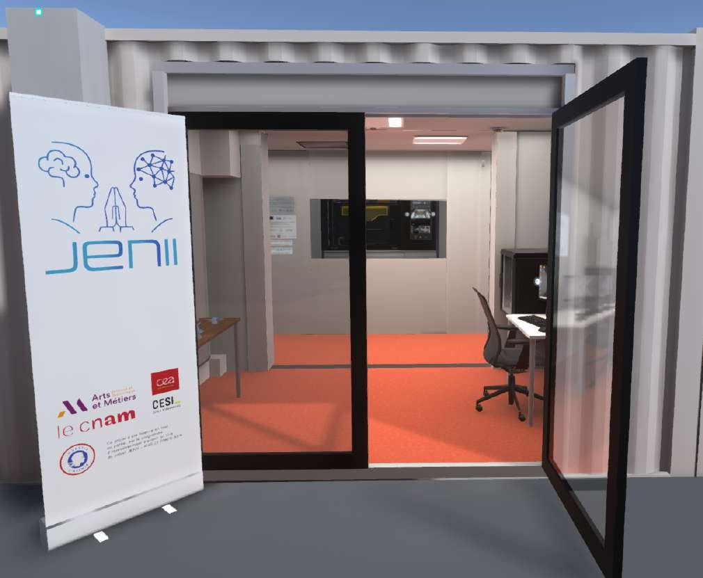

**1.**

BIENVENUE

## Bienvenue

Bienvenue dans cette expérience virtuelle qui vous permettra de découvrir les secrets de l’Unité Autonome de Fabrication Additive Métallique **[UAFAM]**.

Vous vous trouvez à présent devant le bâtiment contenant un **atelier** dédié à la **fabrication de pièces métalliques** et centré sur l’utilisation de la technologie de **fabrication additive** par **fusion laser sur lit de poudre métallique.**

*Durant l'exploration de cet atelier et des différentes zones qui le composent, vous découvrirez deux parcours :*

* *un parcours* ***principal*** *labellisé de l'étape 1 à l'étape 4 ;*
* *un parcours* ***post-traitement*** *labélisé de A à E.*

*Des points d’interactions pour chacun des parcours vous permettront d’en*

*savoir plus.*

Bonne exploration !

**POI 1**

ACCUEIL – PLAN DE L’UAFAM / 05/05/2023



**1.**

INTRODUCTION

# INTRODUCTION – L’UAFAM

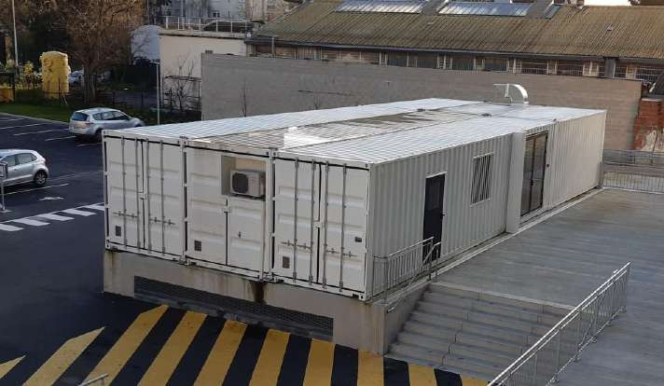

Issue de la montée en compétences sur la thématique de **l’industrie**

#### 4.0 par CESI, l’Unité Autonome de Fabrication Additive Métallique

**[UAFAM]** est un démonstrateur d'atelier de production. Les fonctions principales de L’UAFAM sont :

* Permettre la production de **pièces métalliques** en **autonomie**
* Produire au plus **près du besoin** en étant **mobile**
* Être **modulaire** pour s’adapter à la charge de production

Ces fonctionnalités sont remplies par les choix techniques suivant :

* La production est centrée sur la **Fabrication Additive Métallique** [FAM]. Toute la **chaîne de valeur** de ce procédé y est intégrée, et respecte les plus hauts standards de sécurité.
* Le bâtiment est composé de **6 containers maritimes** standards transformés. Toutes les **jonctions** entre ces containers sont **démontables.**

**2.**

CONCEPTION DE L’UAFAM

# HISTORIQUE ET CONCEPTION DE L’UAFAM

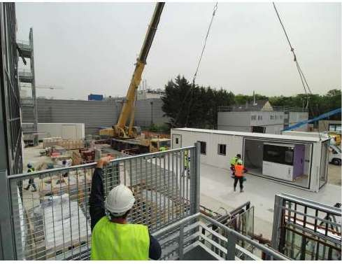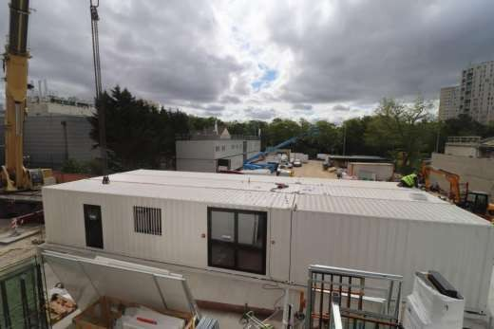

L’UAFAM a été **conçue** en **2018** par les équipes du laboratoire de recherche de CESI Nanterre en collaboration avec des industriels. Elle a été fabriquée et assemblée **à Lyon** par la société de transformation de container CAPSA.

En **2019**, la machine de fabrication additive **FormUp 350** a tout d’abord été réceptionnée dans l’UAFAM **à Lyon**. Suivant le protocole de réception et après finalisation des réglages, une première pièce de validation a été produite avec succès.

Une fois cette vérification effectuée, l’UAFAM a été **désassemblée** puis **transportée** jusqu’au site de CESI Nanterre pour y être **réinstallée en quelques jours**. Après raccordement aux réseaux locaux (**eau, électricité**), une nouvelle pièce de réception a été produite. Aucune déviation n’a été constatée, la conformité de l’atelier a alors été démontrée.

La conception des espaces de cet atelier fait l’objet de plusieurs **brevets**, dont vous pourrez trouverez les références dans la zone de visite du bâtiment.

**3.**

LA FABRICATION ADDITIVE

# LA FABRICATION ADDITIVE

La **fabrication additive** est un procédé par lequel des objets sont produits par **empilement successif de couches**, sur la base d’un **fichier numérique**.

Ci-après une représentation des étapes clés de cette famille de procédé :

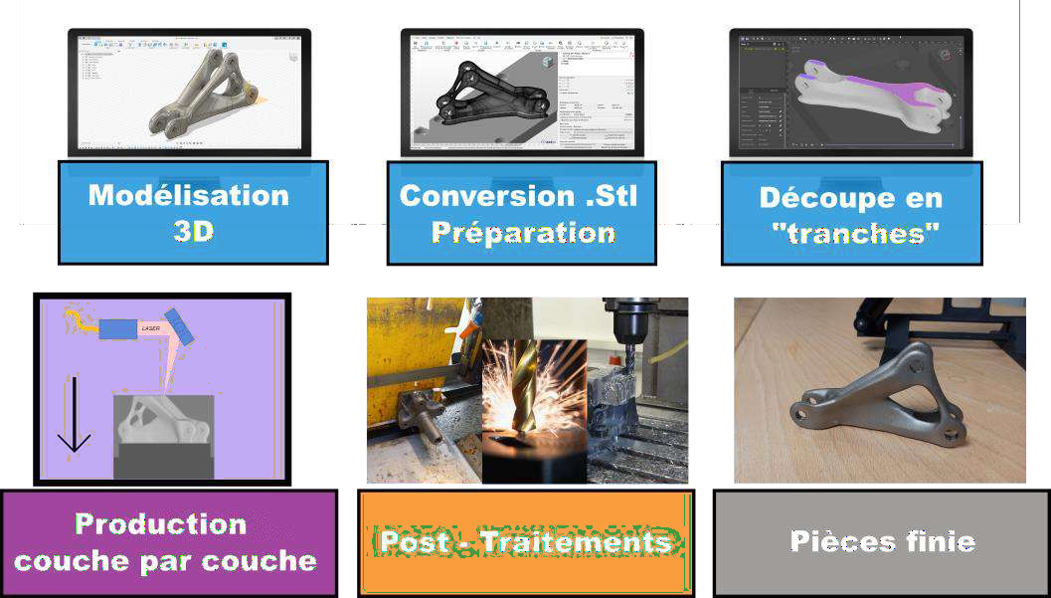

La technologie est surtout utilisée pour ses **atouts** suivants :

* Création de **formes complexes** irréalisables par les autres procédés pour donner un **avantage concurrentiel**
* **Coût** relativement faible pour la production de **petites séries**
* **Flexibilité / agilité** du moyen de production
* Capacité à **réparer** / **ajouter des fonctions** aux pièces existantes
* **Minimiser** la consommation de matière première.



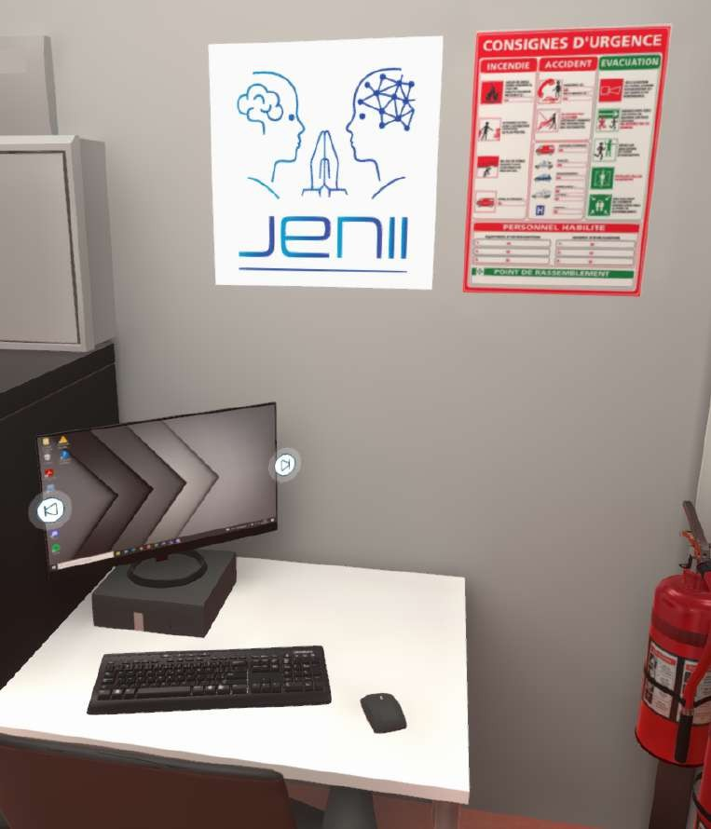

**1.**

LA CHAINE NUMERIQUE

### LA CHAINE NUMERIQUE

La **chaîne numérique** est le premier des éléments clés du procédé de **Fabrication Additive**. Les **mouvements de la machine** permettant la production d’une pièce sont définis par un **programme informatique** qui se base sur deux types d’**information numérique** :

1. La **représentation 3D** de la pièce à produire
2. Une série de **paramètres** entrés par l’utilisateur *(Jusqu’à plus de* ***200*** *!)*

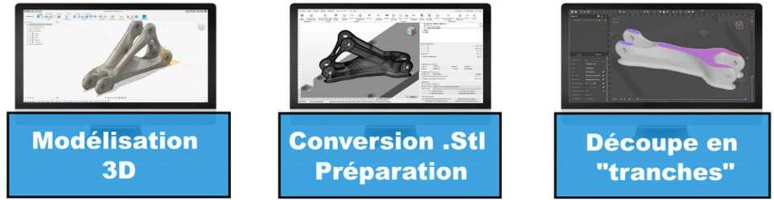

Les **étapes principales** de la chaîne numérique sont les suivantes :

* 1. **La Conception Assistée par Ordinateur [CAO] :** aider le concepteur à matérialiser virtuellement son concept de **manière optimale**.

*En Fabrication Additive, le modèle numérique définit directement l’objet à produire.*

* 1. **La simulation** des sollicitations et du procédé : Vérifier numériquement la **cohérence d’un concept** (*Encombrement, résistances aux sollicitations, fabricabilité etc…)*
  2. **La préparation à la fabrication** (ou **Fabrication Assistée par Ordinateur [FAO])** : positionner la pièce dans son environnement de production, créer des **supports** puis **sectionner en tranche** pour définir les trajectoires de la machine.

*On génère ici l’équivalent d’un* ***g-code***

**POI 4**

ETAPE 1 – LA CHAINE NUMERIQUE / 19/04/2023



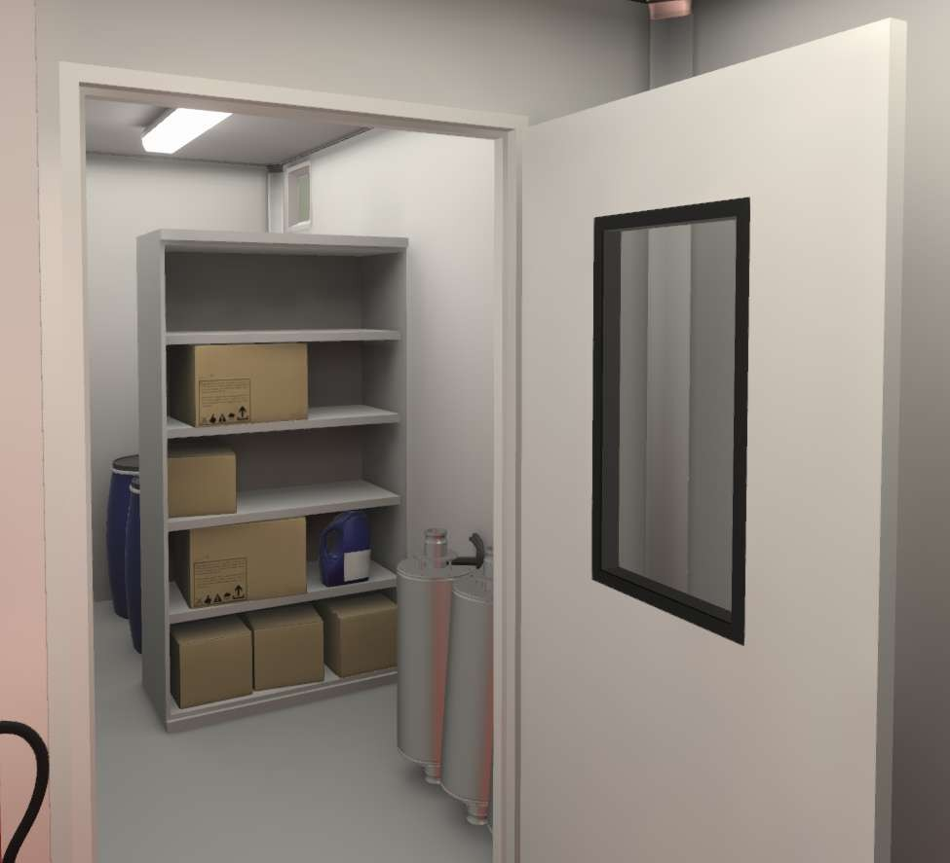

**1.**

LA MATIERE PREMIERE

## LA MATIERE PREMIERE EN F.A. FUSION LASER SUR LIT DE POUDRE METALLIQUE

Pour le procédé de fusion LASER sur lit de poudre, la matière première est approvisionnée sous forme de **poudre**. Une des méthodes les plus répandues pour obtenir une poudre adaptée à la fabrication additive est l’**atomisation au gaz**.

Un alliage de métal est fondu dans un **creuset** placé en haut de la **tour d’atomisation**. Le creuset est percé en son fond, laissant couler le métal en fusion. A la sortie du creuset, un gaz neutre sous pression vient **pulvériser l’écoulement**. De fines gouttelettes de métal fondu se créent. En refroidissant, ces gouttelettes constituent une fine poudre **sphérique**, **dense** et **peu contaminée**.

Cette poudre est ensuite séparée par **tamisages successifs** pour extraire la fraction adaptée à la fabrication additive, qui sera conditionné en pots avant d’être expédiée.

**POI 5**

LA MATIERE PREMIERE EN FA L-PBF / 19/04/2023

**2.**

LES DANGERS DE LA POUDRE DE METAL

# LES DANGERS DE LA POUDRE DE METAL

La poudre de métal présente 2 risques majeurs dont il est nécessaire de se prémunir pour assurer une intégration industrielle réussie :

* 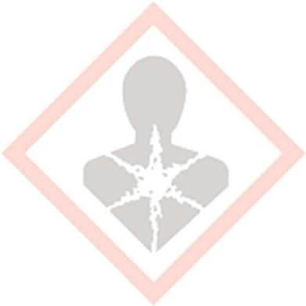Le risque d’**intoxication** aux produits Cancérogènes, mutagènes et toxique pour la reproduction (**CMR**)
  + Les alliages métalliques sont composés d’éléments chimiques nocifs
  + La poudre de métal est extrêmement fine. Celle-ci est donc présente sous forme de poussières, invisible a l’œil nu.
* L’absorption des poudres de métal par les voies respiratoires est possible et dangereuse sur le long terme.
* Le risque d’**explosion**
  + Toute **poussière** en suspension **concentrée**, **confinée**, mélangée à un **comburant** (l’oxygène) et exposée à une **source d’inflammation** est susceptible de provoquer une **explosion**
  + Certains alliages métalliques sont **extrêmement sensibles** à l’inflammation. Cette sensibilité augmente avec la **finesse de la poudre** et la **formation de suie** pendant le processus de fabrication additive
* La formation d’un nuage de poussière en FA métallique relève de la situation accidentelle. Il existe cependant des opérations nominales pendant lesquelles le risque d’accident est accru.

**POI 5**

LA MATIERE PREMIERE EN FA L-PBF / 20/04/2023

**3.**

LE STOCKAGE DE LA POUDRE DANS L’UAFAM

## Le Stockage de la poudre dans l’UAFAM

Vous vous situez à proximité de la **zone de stockage** de la **poudre de métal** qui sert de base à la fabrication des pièces.

S’agissant d’un produit dangereux mais également sensible à la contamination, la poudre est stockée dans un **local dédié** à **accès restreint**.

Le **taux d’humidité** et la **température** de ce local sont maitrisés et contrôlés, afin d’éviter toute **dégradation** de la **matière première**.

Au sein de la zone de stockage, les **équipements électriques** installés respectent les exigences d’une **zone ATEX 22**. La manipulation de la poudre n’est pas autorisée au sein de ce local, la protection est uniquement destinée à éviter le sur-accident. Des **capteurs de flammes** hautes performances sont également installé dans ce lieu, afin de prévenir rapidement tout **risque d’incendie**.

La poudre utilisée au sein de l’UAFAM présente les **caractéristiques principales** suivantes :

#### *Alliages* : Acier Maraging 18Ni300, Acier Inoxydable 316L

* + *Fabrication :* **Atomisation au gaz**
  + *Granulométrie* : entre **5 – 45 µm**
  + *Morphologie* : **Sphérique**
  + *Densité (18Ni300)* :
    - *Tapée* : **4.7g/cm3**
    - *Vraie* : **8.3 g/cm3**

On trouve également dans cette zone le stockage des **EPI et chiffons contaminés par la poudre**. Ils sont stockés dans ce local avant d’être pris en charge par une société de gestion des déchets spécialisée.

**POI 5**

LA MATIERE PREMIERE EN FA L-PBF / 05/05/2023

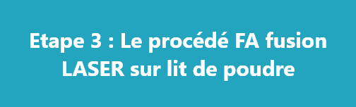

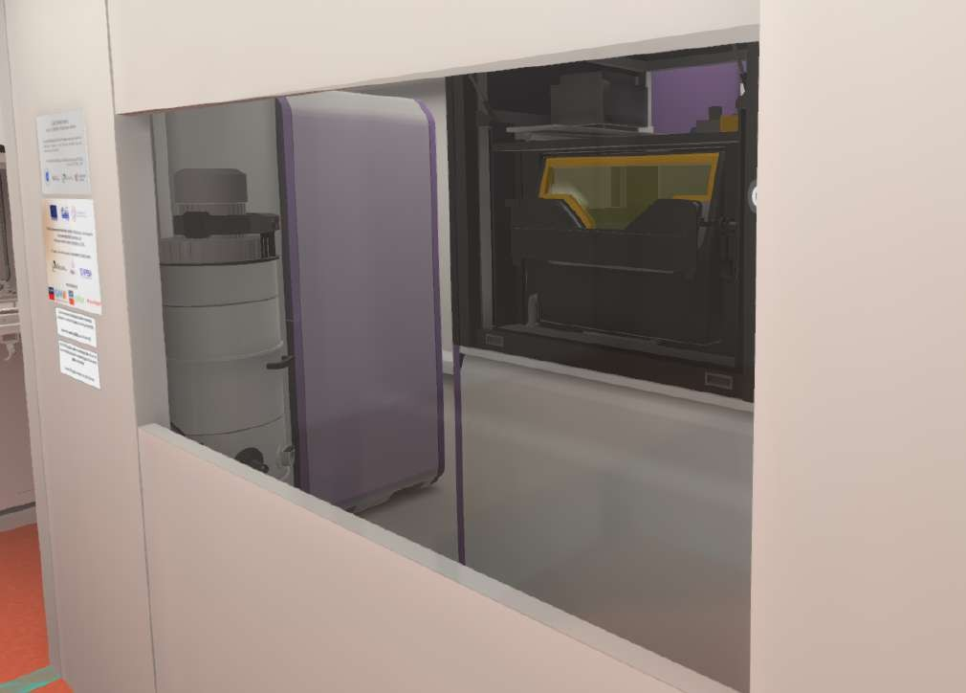

**1.**

INTEGRATION DU PROCEDE FA L-PBF DANS L’UAFAM

## Intégration du procédé L-PBF dans l’UAFAM

Vous vous trouvez maintenant face à la zone de production par Fabrication Additive fusion LASER sur lit de poudre métallique **[FA L-PBF].**

C’est uniquement dans cette zone que l’on fera directement face à la

#### manipulation de la poudre de métal.

Afin de gérer les risques **ATEX** et **CMR**, la **zone de production par FA L-PBF** présente les caractéristiques suivantes :

* Les équipements électriques respectent les exigences de zone ATEX 22
* La zone est protégée par un SAS d’habillage avec cascade de dépression. *La* ***dépression*** *entre la zone de production et les autres zones de l’atelier permet de limiter leur* ***contamination****. Par ce système, les poussières en suspensions sont* ***confinées*** *dans la zone de production.*
* Des cornières d’angle permettent d’éviter l’accumulation de poussière
* Le sol et les équipements présents sont **antistatiques.**

*Préviens la formation d’arc électriques, sources d’énergie d’inflammation.*

* Des **détecteurs de flammes** hautes performance sont installés
* Des **extincteurs** adaptés au **feu de métaux** sont présents *(Classe D).*
* L’accès y est maitrisé et restreint au personnel formé équipé de :
  + **Masque FFP3** à usage unique
  + **Combinaison intégrale** à usage unique
  + **Gants** à usage unique
  + Chaussures de sécurité
  + Lunettes de protection

**2.**

LE PROCEDE DE FA L-PBF

## Le procédé de FA L-PBF

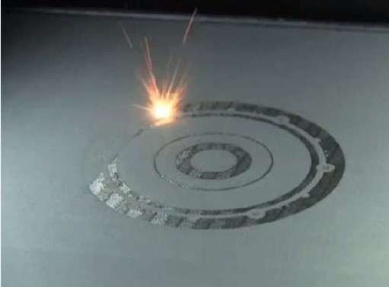Le procédé de fabrication additive mis en œuvre au sein de l’UAFAM est donc le **procédé de fusion laser sur lit de poudre métallique**.

L’acronyme utilisé « **L-PBF** » est issu du terme anglophone *«* ***L****ASER****- P****owder* ***B****ed* ***F****usion* ».

Il s’agit à ce jour du procédé de fabrication additive métallique **le plus industrialisé.**

Le **principe** de ce procédé est le suivant :

* + 1. La matière première est approvisionnée sous forme de de **poudre**.
    2. La poudre est **étalée** sur une **surface plane**. *Pour la première couche, on utilise un* ***plateau*** *métallique parfaitement plan.*
    3. Un **LASER** vient impacter la surface recouverte de poudre pour apporter une **quantité d’énergie** suffisante à la faire **fondre localement***)* et obtenir -après refroidissement- des **micros cordons de soudure**. *La zone affectée thermiquement est de l’ordre de* ***0,1mm.***
    4. La juxtaposition de ces micro cordons de soudure permet de créer une

« **tranche** » de l’objet.

*Ces tranches ont une épaisseur de l’ordre de 0,05 mm.*

➔La **superposition** de ces tranches par **répétition du cycle** permet d’obtenir l’objet souhaité.

***N.B. :*** *la fusion se met en œuvre de préférence sous* ***atmosphère contrôlée*** *à l’aide d’un* ***gaz neutre****, afin d’éviter le risque d’****inflammation*** *ou de détériorer la* ***qualité*** *de la pièce (oxydation par exemple).*

*Un flux de gaz permet de balayer les projectats et fumées générés par la fusion du métal, visibles sur la photo ci-dessus.*

**POI 5**

ETAPE 3 – LE PROCESSUS DE FA-LPBF / 19/04/2023

**3.**

MISE EN ŒUVRE DU PROCEDE L-PBF DANS L’UAFAM

## Mise en œuvre du procédé L-PBF dans l’UAFAM

Pour lancer une production de pièces, les éléments suivants sont requis :

* Le **fichier numérique de production**, obtenu à l’aide de la modélisation CAO et la préparation FAO *(Voir POI Chaine Numérique*).
* Les **consommables** à utiliser :
  + la **poudre de métal** *(voir POI Matière première)*

#### le plateau de fabrication

* + le **gaz neutre** *(Argon ou Azote)*

Une fois ces éléments disponibles et la machine préparée, la production peut être lancée et sera réalisée **automatiquement** et de manière **autonome**. Une production peut s’étaler sur une période allant de quelques **heures** à quelques **jours**.

Pendant la fabrication, une série de capteur *(Caméra, température, oxygène, flux etc…)* permet de vérifier la **qualité** du déroulé de la production. Toute anomalie est remontée par l’**automate** et transmise à l’utilisateur. Toutes les **données** générées sont enregistrées.

A la fin de la production, on retrouve les pièces **attachées au plateau**

et **immergées** dans le **bain de poudre non-fusionnée**.

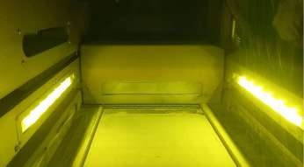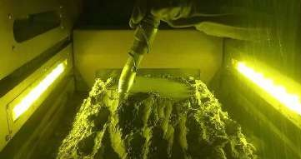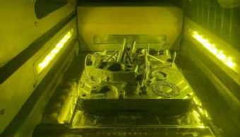

Les photos ci-dessus représentent le dépoudrage en **vase clos** réalisé dans l’enceinte de fabrication en fin de production. La poudre récupérée par **aspiration** sera **réutilisée** dans un nouveau cycle de fabrication.



**1.**

POST TRAITEMENTS EN FA L-PBF ET UAFAM

## Post-traitements en FA L-PBF et UAFAM

Vous êtes sur le seuil de la **zone dédiée au post traitements de pièces.** Ce sont les étapes qui nous permettent d’obtenir une pièce fonctionnelle.

Les post-traitements sont indissociables des procédés de fabrication additive.

Pour la **fusion laser sur lit de poudre métallique**, on identifie 5 étapes clés quasi systématiques :

#### Le nettoyage des résidus de poudre.

*On réalise cette étape grâce à la laveuse.*

#### Le traitement thermique.

*Cette étape est assurée à l’aide du four.*

#### La séparation des pièces du plateau de fabrication.

*Elle est ici réalisée à l’aide de la scie à ruban.*

#### Le retrait des géométries "supports".

*Très souvent manuelle, on réalise l’opération à l’aide d’outils à main sur un établi.*

#### La reprise des surfaces fonctionnelles.

* + *La machine à commande numérique permet d’améliorer la précision.*
  + *La sableuse permet d’améliorer l’état de surface.*

Vous pourrez découvrir en détails ces étapes en suivant le **parcours post traitement**

**POI 6**

ETAPE 4 – LES POST-TRAITEMENTS / 05/05/2023



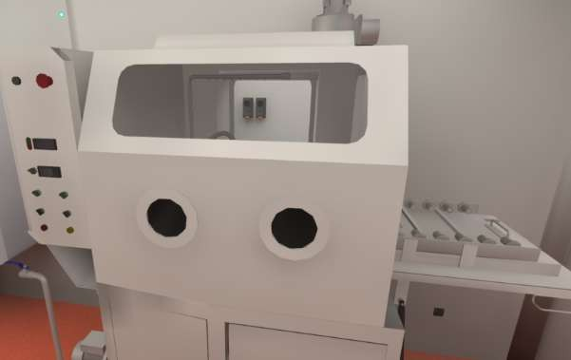

### A.

ELIMINATION POUDRE RESIDUELLE

## Elimination de la poudre résiduelle

Vous voici face à la machine qui permettra de **retirer la poudre résiduelle**.

En fin de production par FA L-PBF, on retire une grande partie de la poudre de métal en l’aspirant. Il n’est cependant jamais possible de la retirer complétement. De la poudre de métal est toujours présente en **surface de pièce** ou dans les **interstices**.

Pour ne pas **contaminer** les zones hors FA et **garantir la qualité** de la pièce, le retrait de cette poudre résiduelle est nécessaire.

Dans l’UAFAM, on utilise pour cette opération la **laveuse**. Il s’agit simplement d’utiliser un **jet d’eau sous pression** qui permettra de charrier la poudre. Le mélange eau/poudre est stocké dans un réservoir.

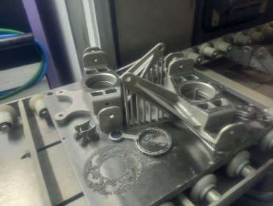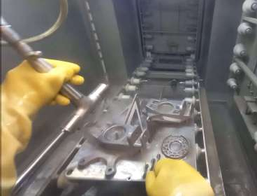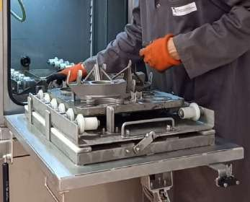

*Plateau à dépoudrer*



*Dépoudrage*



*Sortie du plateau*

Une fois toute la poudre éliminée, le plateau pourra suivre son parcours vers le **traitement thermique**.



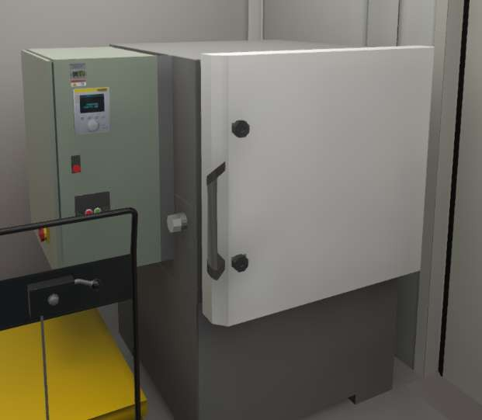

### B.

TRAITEMENT THERMIQUE

## Traitement thermique

Vous voici face à la machine qui permettra de **réaliser les traitements thermiques**

La physique du procédé de **FA L-PBF** implique la formation de **contrainte résiduelles**, qui correspondent à un état **instable** de la matière.

Le traitement thermique est nécessaire pour maitriser la **stabilisation** de cet état de la matière. Si rien n’est fait, on prend le risque de voir la pièce se **déformer** de façon non contrôlée, voir se **fissurer**.

Dans l’UAFAM, on utilise ce four qui permet de monter précisément et uniformément à des températures jusqu’à **650°C.** Il permet une élévation puis diminution maitrisée de la température de la pièce.

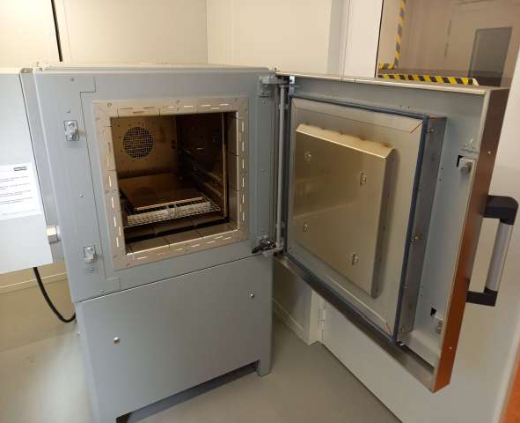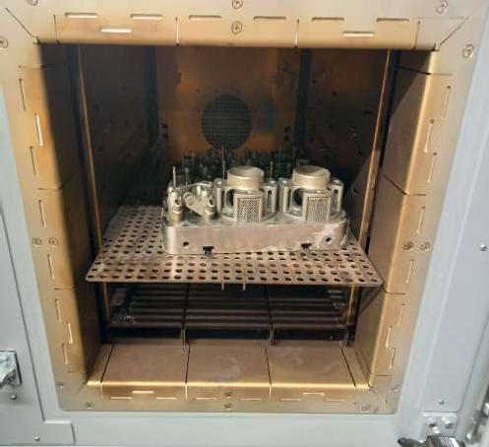

Une fois l’état des pièces stabilisé, elles seront prêtes pour être

**séparées** du **plateau** de fabrication.



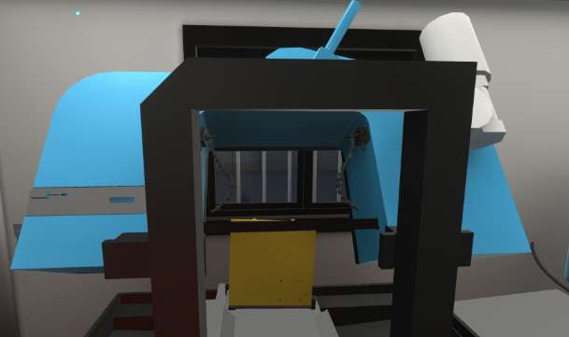

### C.

SEPARATION PIECES / PLATEAU

## Séparation pièces/plateau

Vous voici face à la machine qui permettra de **séparer**

automatiquement les **pièces du plateau**.

Le procédé FA L-PBF implique de construire les pièces de façon

**solidaire au substrat**, le plateau de fabrication, par l’intermédiaire des

« supports ».

Pour récupérer les pièces, il est nécessaire de **casser cette jonction.**

Dans l’UAFAM, on utilise cette scie à ruban, spécialement modifiée pour une application en fabrication additive et recevoir les plateaux de **350mm x 350mm.**

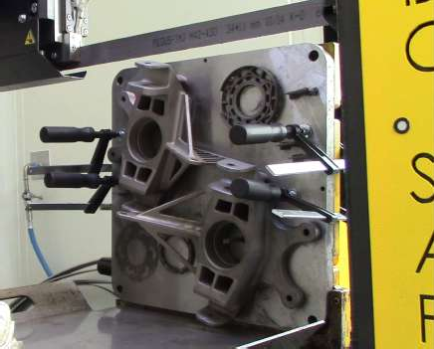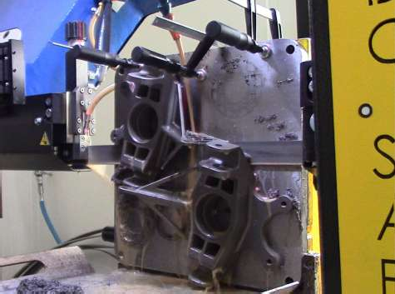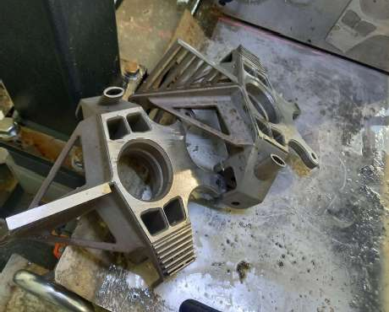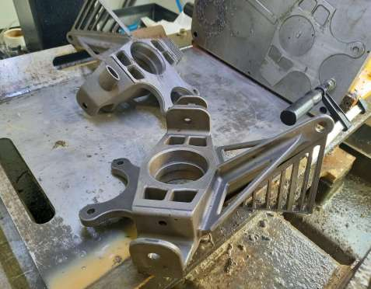

D’un côté, les pièces poursuivront leur parcours vers le **retrait des supports**. De l’autre, le plateau sera surfacé (usinage) pour être utilisé dans un nouveau cycle de fabrication.



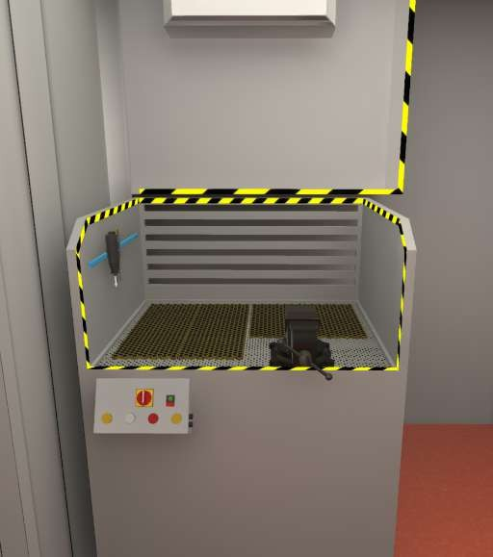

### D.

RETRAIT DES SUPPORTS

## Retrait des supports

Vous vous trouvez à présent face à un **établi** qui permettra à un opérateur de **retirer les supports de fabrication**.

Pour des raisons de fabricabilités, le procédé FA L-PBF peut nécessiter l’ajout de **supports de fabrication**. Ces supports, fabriqués en même temps que les pièces, seront à **éliminer** pour obtenir la géométrie souhaitée.

Après découpe, des supports peuvent subsister sur les surfaces les plus complexes. Il est courant de réaliser cette opération **manuellement**.

Dans l’UAFAM on utilise cet **établi sous air** comme plan de travail.

Il permet de collecter et **filtrer les poussières** dégagées par certaines opérations.

*Les outils couramment utilisés à ces étapes sont les pinces, marteau/burin, meules, feuilles abrasives etc…*

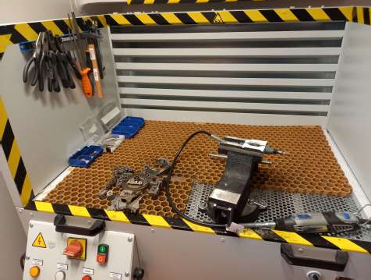Une attention particulière est portée à la transformation des **surfaces fonctionnelles**, qui peuvent nécessiter une **grande précision** d’exécution.

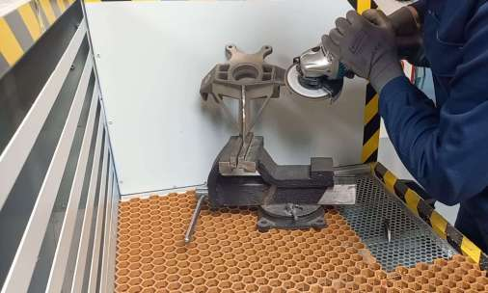

*Exemple d’opération de retrait manuel des supports*

Après cette étape, les pièces pourront poursuivre leur parcours vers l’étape de **finition des surfaces**.



*Exemple d’organisation du poste*



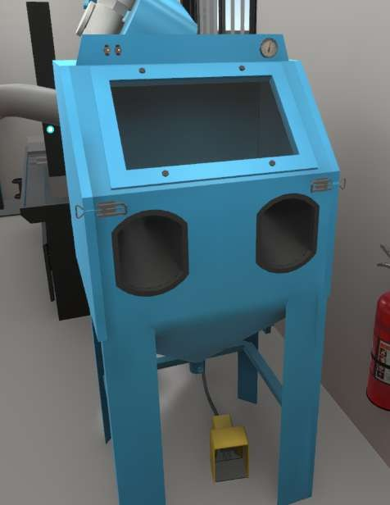

### E.

FINITION DES SURFACES

## Finitions des surfaces

Vous vous trouvez maintenant face à la dernière machine du processus de post traitement classique en FA L-PBF, qui permet de réaliser une **finition de surface** globale des pièces fabriquées.

Les surfaces des pièces fabriquées par FA L-PBF sont souvent

**complexes** et leur état **plutôt mauvais** (*oxydation, rugosité*).

C’est pourquoi il est nécessaire d’appliquer un **traitement de surface**.

Dans l’UAFAM, on utilise cette **cabine de sablage** pour réaliser l’opération. Le principe consiste à projeter un **média abrasif** à **grande vitesse** sur la surface de l’objet. C’est une opération relativement rapide et **très flexible**, adaptée aux **géométries complexes**.

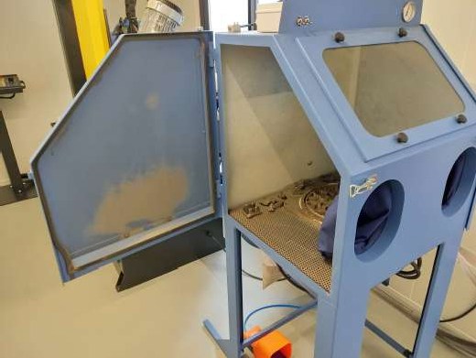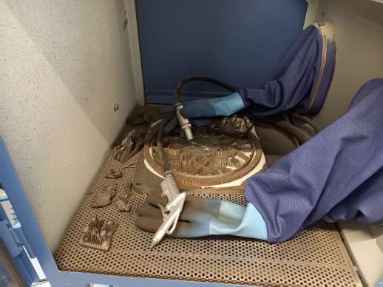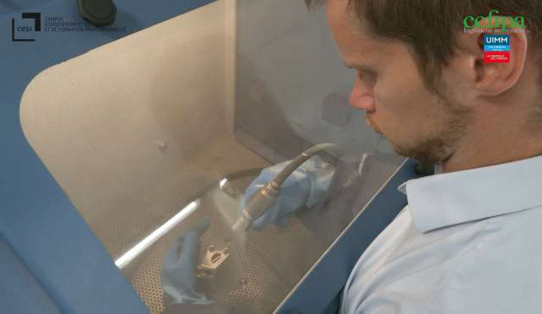

# Après cette étape, les pièces sont prêtes à être utilisées !

*N.B. : Le besoin en post-traitement variera fortement d’une pièce à l’autre, des étapes supplémentaires (usinage, dépôt, peinture etc… peuvent être appliqués)*

**1.**

FIN DU PARCOURS PRINCIPAL

## Fin du parcours principal

Vous êtes maintenant à la fin parcours principal.

Le processus de fabrication d’une pièce par le procédé FA L-PBF n’a plus de secrets pour vous !

N’oubliez pas de consulter les POIs du parcours post-traitement, dont une grande partie se trouve dans cette pièce, afin de connaître les détails des post-traitements pouvant être appliqués aux pièces au sein de l’UAFAM.

Si vous avez déjà consulté toutes les ressources, l’expérience

prend fin ici.

Place au [questionnaire](https://docs.google.com/forms/d/e/1FAIpQLSeLM8RhEYCEicAG078uhafPL9JljqcUxJMGFNoMq-hlsfzBTg/viewform?usp=sf_link) !

N’hésitez pas à nous contacter pour plus de renseignements au sujet de la fabrication additive métallique.

Contact :

Lucas REYES

Ingénieur recherche et innovation [lreyes@cesi.fr](mailto:lreyes@cesi.fr)

CESI Nanterre, 93 boulevard de la seine. 92000 NANTERRE.

**POI 8**

FIN DU PARCOURS PRINCIPAL / 20/04/2023